Размер социальной выплаты составляет не менее:
35 процентов расчетной (средней) стоимости жилья, определяемой в соответствии с требованиями программы, - для молодых семей, не имеющих детей;
40 процентов расчетной (средней) стоимости жилья, определяемой в соответствии с требованиями программы, - для молодых семей, имеющих 1 ребенка или более, а также для неполных молодых семей, состоящих из 1 молодого родителя и 1 ребенка или более.

Размер общей площади жилого помещения, с учетом которой определяется размер социальной выплаты, составляет:
- для семьи численностью 2 человека (молодые супруги или 1 молодой родитель и ребенок) - 42 кв. м;
- для семьи численностью 3 и более человек, включающей помимо молодых супругов 1 и более детей (либо семьи, состоящей из 1 молодого родителя и 2 и более детей), - по 18 кв. м на каждого члена семьи.

По состоянию на 3 квартал 2015 года размер социальных выплат для молодых семей равен:
- для двух молодых супругов – 477,75 тыс. руб.;
- для одного молодого супруга с ребенком – 546 тыс. руб.;
- для семьи из трех человек – 702 тыс. руб.;
- для семьи из 4-х человек – 936 тыс. руб.;
- для семьи из 5-ти человек – 1 170 тыс. руб.

Участие в Программе является добровольным. Право на улучшение жилищных условий с использованием социальной выплаты или иной формы государственной поддержки за счет средств федерального, краевого и местного бюджетов предоставляется молодой семье только один раз.

Обращаем внимание!
В случае изменения сведений о количественном составе семьи, месте жительства (регистрации), семейного положения, контактной информации, а также при совершении молодой семьей сделок гражданско-правового характера с недвижимым имуществом необходимо предоставить в отдел по работе с населением, культурно-массовой и спортивной работе администрации города документы и (или) их копии, подтверждающие изменение указанных сведений.

Социальные выплаты используются:
а) для оплаты цены договора купли-продажи жилого помещения (за исключением средств, когда оплата цены договора купли-продажи предусматривается в составе цены договора с уполномоченной организацией на приобретение жилого помещения экономкласса на первичном рынке жилья);

б) для оплаты цены договора строительного подряда на строительство жилого дома;

в) для осуществления последнего платежа в счет уплаты паевого взноса в полном размере, после уплаты которого, жилое помещение переходит в собственность молодой семьи (в случае если молодая семья или один из супругов в молодой семье является членом жилищного, жилищно-строительного, жилищного накопительного кооператив;

г) для уплаты первоначального взноса при получении жилищного кредита, в том числе ипотечного, или жилищного займа на приобретение жилого помещения или строительство индивидуального жилого дома;

д) для оплаты договора с уполномоченной организацией на приобретение в интересах молодой семьи жилого помещения экономкласса на первичном рынке жилья, в том числе на оплату цены договора купли-продажи жилого помещения (в случаях, когда это предусмотрено договором с уполномоченной организацией) и (или) оплату услуг указанной организации;

е) для погашения основной суммы долга и уплаты процентов по жилищным кредитам, в том числе ипотечным, или жилищным займам на приобретение жилого помещения или строительство жилого дома, полученным до 1 января 2011 года, за исключением иных процентов, штрафов, комиссий и пеней за просрочку исполнения обязательств по этим кредитам или займам.

Администрация города Советская Гавань

Отдел по работе с населением, культурно-массовой и спортивной работе

ПАМЯТКА
для молодых семей,
желающих принять участие
в программе
«Обеспечение жильем
молодых семей»

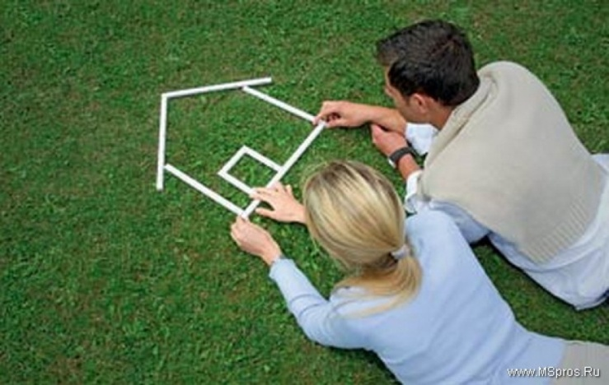

Советская Гавань
2015 год

Участницей Программы может быть молодая семья, в том числе молодая семья, имеющая одного и более детей, где один из супругов не является гражданином Российской Федерации, а также неполная молодая семья, состоящая из одного молодого родителя, являющегося гражданином Российской Федерации, и одного и более детей, соответствующая следующим условиям:
а) возраст каждого из супругов либо одного родителя в неполной семье на день принятия органом исполнительной власти Хабаровского края решения о включении молодой семьи - участницы программы в список претендентов на получение социальной выплаты в планируемом году не превышает 35 лет;
б) признание семьи нуждающейся в улучшении жилищных условий в соответствии с законодательством Российской Федерации;

в) наличие у семьи доходов, позволяющих получить кредит, либо иных денежных средств, достаточных для оплаты расчетной (средней) стоимости жилья в части, превышающей размер предоставляемой социальной выплаты.

Для участия в Программе молодая семья подает в отдел по работе с населением, культурно-массовой и спортивной работе администрации города Советская Гавань в период с 1 января по 1 августа года, предшествующего планируемому, следующие документы:
- заявление по форме в 2 экземплярах (один экземпляр возвращается заявителю с указанием даты принятия заявления и приложенных к нему документов);
- копии документов, удостоверяющих личность каждого члена семьи (для взрослого – паспорт (все листы с отметками), для ребенка - свидетельство о рождении);
- копия свидетельства о заключении брака (на неполную семью не распространяется) Копии документов, указанных в п.2. п.3. предоставляется одновременно с оригиналом;
- документ, подтверждающий признание молодой семьи нуждающейся в улучшении жилищных условий;
- документ, подтверждающий признание молодой семьи имеющей достаточные доходы либо иные денежные средства для оплаты расчетной (средней) стоимости жилья в части, превышающей размер предоставляемой социальной выплаты.

Основаниями для отказа в признании молодой семьи участницей Программы являются:
а) несоответствие молодой семьи указанным требованиям;
б) непредставление или представление не в полном объеме указанных документов;
в) недостоверность сведений, содержащихся в представленных документах;
г) ранее реализованное право на улучшение жилищных условий с использованием социальной выплаты или иной формы государственной поддержки за счет средств федерального и краевого бюджетов, за исключением средств (части средств) материнского (семейного) капитала.

Повторное обращение с заявлением об участии в программе допускается после устранения оснований для отказа.
По вопросу признания молодой семьи нуждающейся в улучшении жилищных условий необходимо обратиться в Отдел городского хозяйства Администрации города Советская Гавань каб. 1/16 (приемные дни: вторник, четверг).
Учетная норма для признания граждан нуждающейся в улучшении жилищных условий по городу Советская Гавань – менее 13 кв. м общей площади на одного человека.
Для признания молодой семьи, имеющей достаточные доходы, молодая семья подает в отдел по работе с население культурно-массовой и спортивной работе Администрации города Советская Гавань каб. 1/18 (приемные дни: вторник, четверг) следующие документы:
- заявление;
- документ, подтверждающие доходы за последние шесть месяцев;
- документы, подтверждающие наличие у молодой семьи иных денежных средств в размере, достаточном для оплаты расчетной (средней) стоимости жилья в части, превышающей размер предоставляемой социальной выплаты:
- справка с банка (выписка со счета), подтверждающая наличие у членов молодой семьи сбережений, хранящихся во вкладах в банке;
- заключение банка или иного кредитного учреждения о возможности заключения с молодой семьей ипотечного договора с указанием предполагаемой суммы кредита;
- государственный сертификат на материнский (семейный) капитал (копия);
- гарантийное письмо на краевой материнский (семейный) капитал (копия);
- иные документы, подтверждающие доходы молодой семьи.
Молодая семья вправе представить документы о доходах иных лиц в случае наличия письменного заявления последних о готовности предоставить денежные средства молодой семье, подтвержденные документами о фактическом наличии данных средств.

В соответствии с размером социальных выплат определяется уровень доходов, достаточный для участия в программе – 60-65 % от расчетной стоимости жилья, определяемой в соответствии с условиями программы:
- для двух молодых супругов – 900 тыс. руб.;
- для одного молодого супруга с ребенком – 850 тыс. руб.;
- для семьи из трех человек – 1 100 тыс. руб.;
- для семьи из 4-х человек – 1 500 тыс. руб.;
- для семьи из 5-ти человек – 1 800 тыс. руб.
Указанные суммы должны быть отражены в документах, предоставляемых в качестве подтверждающих признание молодой семьи имеющей достаточные доходы.

Отдел по работе с населением, культурно массовой и спортивной работе администрации города Советская Гавань осуществляет до 1 сентября года, предшествующего планируемому, проверку представленных документов, формирует список молодых семей – участников программы и представляет этот список в министерство строительства Хабаровского края.

Социальные выплаты молодым семьям выделяются в соответствии с очередностью в списке молодых семей-участников программы «Обеспечение жильем молодых семей» в соответствующем году.

Количество молодых семей, которые получат социальную выплату в текущем году, зависит от объема средств федерального, краевого и местного бюджетов, выделенных на реализацию программы.

